Инвестиционный прорыв. Немцы построят на Дону химзавод за 120 млн евро
14 марта, 08:41
На международной инвестиционной выставке в Каннах Ростовская область и компания РСС из Германии договорились о строительстве завода по производству компонентов для бытовой химии. В результате немецкая компания инвестирует в Ростовскую область 120 млн евро.
В ближайшем будущем на Дону при поддержке немецкой компании РСС появится производство химической продукции и компонентов для бытовой химии. Объем инвестиций в создание завода оценивается в 120 млн евро. Предприятие будет заниматься выпуском полиолов (высокомолекулярных спиртов), которые входят, например, в состав леденцовых конфет. На базе завода также планируют создать парк емкостей под окись пропилена.
«Ростовская область нам очень интересна для сотрудничества. Нашей компании импонирует удобное географическое положение, развитая транспортная инфраструктура Ростовской области, в том числе наличие портов, уровень нынешней инвестиционной активности в регионе.»
Вальдемар Прейснер, председатель совета директоров PСС SE, из официального сообщения на выставке MIPIM
Большая часть производства будет автоматизирована, для людей предусмотрено только 50 рабочих мест. Будущее предприятие планируют открыть в Азовском районе Ростовской области.
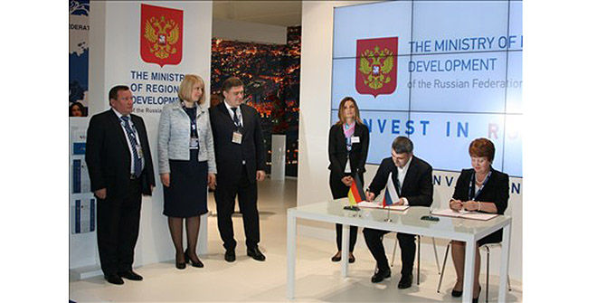
Фото: donland.ru
Полиолы относятся к сложным полиспиртам. Они широко применяются в различных бытовых сферах. Их используют в качестве базовой составляющей сырья для пенополиуретанов (ППУ), а также различных смол, например смол для производства лакокрасочных материалов. Специальные полиолы применяют при производстве эластомеров, гидравлических жидкостей, для производства пигментов и так далее. Что касается окиси пропилена, то ее в основном используют в качестве сырья для изготовления полипропиленовых изделий.
Сейчас техническая группа PCC совместно с Агентством инвестиционного развития Ростовской области завершает выбор места под завод. Приоритетными являются участки недалеко от существующего портового терминала «Азовпродукта», поскольку проект PCC в Ростовской области, кроме прочего, позволит дозагрузить и мощности азовского терминала.
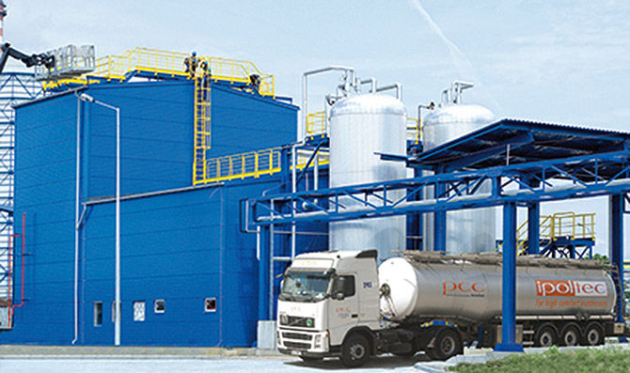
Фото: pcc.eu
«Проект компании РСС ценен для Ростовской области еще и тем, что это — один из пока немногочисленных примеров индустриальных инвестиций немецких компаний в донскую экономику. У донского региона и Германии — солидный внешнеторговый оборот, крепкие побратимские, культурные связи, но по количеству стартовавших на Дону инвестпроектов, связанных со строительством заводов, Германия пока не на первых ролях. Проект компании PCC, возможно, станет прорывным в плане привлечения немецких инвесторов на Дон. Вслед за PCC мы рассчитываем в самое ближайшее время на Дону локализовать ещё несколько проектов, в том числе известных во всём мире германских индустриальных брендов».
Игорь Бураков, генеральный директор Агентства инвестиционного развития Ростовской области, из официального сообщения на сайте агентства
Сейчас в Ростовской области работают два крупных инвестора из Германии: компания РСС и немецкая фирма SoWiTec. Последняя заинтересовалась донской территорией еще два года назад. Компания SoWiTec планирует построить в Ростовской области ветропарк мощностью до 100–200 МВт.
Штаб-квартира компании РСС находится в Германии. Организация ведет бизнес в 16 странах мира по трем основным направлениям: химия, энергетика и логистика.
Read more: http://smartnews.ru/regions/rostov-na-donu/16699.html#ixzz33ZYIO4wX

